Rozšiřující prameny: Studená válka

Pramen 1
„Důležitým prvkem pro udržení míru je náš vojenský aparát. Naše zbraně musí být silné a připravené k okamžité akci, aby žádný potenciální agresor nebyl v pokušení riskovat vlastní zničení. (…) Američtí výrobci pluhů mohou časem a podle potřeby vyrábět i meče. Nyní však již nemůžeme riskovat nouzovou improvizaci národní obrany; byli jsme nuceni vytvořit stálý zbrojní průmysl obrovských rozměrů… Toto spojení obrovského vojenského aparátu a rozsáhlého zbrojního průmyslu je v americké zkušenosti nové. Musíme ale vnímat jeho závažné důsledky. (…) Musíme chránit vládní kruhy před tím, aby v nich vojensko-průmyslový komplex získal neoprávněný vliv, ať už vědomý, nebo nevědomý. Vznikl zde potenciál pro hrozivý nárůst nepatřičné moci.“
Citace:
Řeč amerického prezidenta Dwighta D. Eisenhowera na rozloučenou (17. 1. 1961)
https://www.archives.gov/milestone-documents/president-dwight-d-eisenhowers-farewell-address

Kontext vzniku zdroje
Závěrečná řeč prezidenta Eisenhowera, který byl americkým prezidentem v letech 1953–1961. Eisenhower je symbolem USA 50. let 20. století, kdy Spojené státy zintenzivnily závody ve zbrojení se Sovětským svazem, který v roce 1949 vyzkoušel svoji první atomovou bombu. Po celou studenou válku spolu Západ a Východ soupeřily, kdo bude mít silnější, rychlejší, pohotovější a vyspělejší zbraně. To vedlo k ohromnému nárůstu investic do zbrojení, díky čemuž se ze zbrojních podniků a armády staly důležití mocenští hráči – a to právě na domácí půdě. Prezident Eisenhower po první dekádě studené války tento stav reflektuje a varuje před ním.

Popis zdroje:
Řeč 34. amerického prezidenta Dwighta D. Eisenhowera na rozloučenou (17. 1. 1961); byla vysílána v celostátní televizi.

Interpretace zdroje
Prezident Eisenhower si po první dekádě studené války uvědomuje, jak moc vzrostl vliv a moc zbrojařů a armád, a varuje americkou veřejnost před nárůstem této moci, která, jak naznačuje, by mohla chtít prosazovat své zájmy v zahraniční politice a osamostatnit se od toho, co je v zájmu samotných USA a jeho obyvatel.

Pramen 2
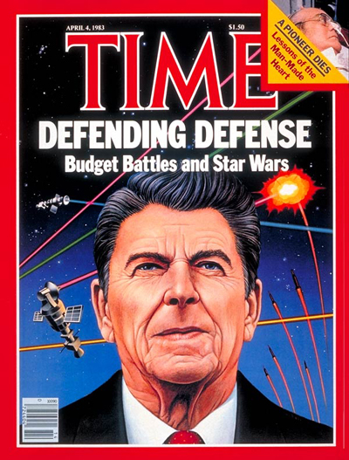

Citace:
„Bránit obranu. Rozpočtové bitvy a Hvězdné války“. Obálka prestižního amerického týdeníku TIME, 4. 4. 1983
https://content.time.com/time/covers/0,16641,19830404,00.html

Kontext vzniku zdroje
23. 3. 1983 oznámil 40. prezident USA Ronald Reagan (v úřadu 1981–1989) svůj záměr vytvořit tzv. Strategickou obrannou iniciativu (Strategic Defense Initiative) – tedy zbrojní program, který by chránil USA pomocí supermoderních zbraní, například laserů, raketových systémů umístěných ve vesmíru a satelitních systémů, které by dokázaly okamžitě reagovat a zničit každou mezikontinentální balistickou střelu (což byly v té době nosiče těch nejpokročilejších a nejnebezpečnějších atomových bomb). Iniciativa byla novináři a kritiky jízlivě překřtěna na „Hvězdné války“ (Star Wars). Takový futuristický zbrojní program (mnohé z těchto zbraňových systémů neexistují dodnes, natož v 80. letech) si vyžadoval ohromné investice, což okamžitě vyvolalo velkou kritiku. Na to odkazuje právě obálka TIME s titulkem „Bránit obranu. Rozpočtové bitvy a Hvězdné války“. Podle některých historiků ale iniciativa paradoxně svůj efekt měla, i když se velká část jejích cílů nikdy neuskutečnila: Tvrdí, že Sovětský svaz už nedokázal držet technologické ani finanční tempo s americkým zbrojením, a dostal se tak do vážných hospodářských problémů.

Popis zdroje
Obálka časopisu TIME z 4. 4. 1983 se věnuje o 14 dní dříve ohlášené „Strategické obranné iniciativě“, kterou oznámil prezident USA Ronald Reagan. Na titulní stránce je vyobrazen sám prezident, v pozadí pak zuří kosmická válka, jak si ji kreslíř časopisu představoval. TIME je seriózní týdeník, ale s odstupem 40 let nelze nevidět jistou ironii vyobrazení – satelity střílející laserové paprsky jsou i na konci první čtvrtiny 21. století čistým sci-fi.

Interpretace zdroje
Obálka časopisu ukazuje probíhající polemiku v americké společnosti. Na jednu stranu rostoucí ambice a ctižádost v závodech ve zbrojení, které rozšiřují bojiště až do vesmíru, na stranu druhou otazníky vznášející se nad financováním a uskutečnitelností těchto podniků (a přeneseně i nad smyslem neustálého soupeření ve zbrojení).

Možné úkoly

- Projev Eisenhowera
  - Před čím prezident varuje?
  - Proč by to mohlo být nebezpečné, proč na to upozorňuje veřejnost?
  - Vzpomeneš si, k jakým konfliktům v 50. letech 20. století ve světě došlo?
- Obálka TIME
  - Prohlédni si pozorně obálku. Jak na tebe působí? (Přijde ti oslavná, vynášející budoucnost? Nebo působí nevěrohodně a prezidenta shazuje?)
  - Přečti si titulek – dokážeš poznat, jestli tu dochází k nějakému sporu? O čem může být? A kdo můžou být příznivci jedné nebo druhé strany, případně co budou hájit?
  - Vzpomeneš si, k jakým konfliktům v 80. letech 20. století ve světě došlo?
- Srovnání obou pramenů
  - Všimni si dat, kdy oba prameny vznikly. Našel/našla bys pojítko mezi oběma prameny? Jaké téma je napříč časem spojuje?
  - Jaké reakce, názory nebo emoce téma u domácího publika vyvolává?
  - O studené válce se nejčastěji hovoří jako o soupeření mezi supervelmocemi, tedy mezi různými státy. Měla i nějaké dopady uvnitř jednotlivých států? Jak bys její definici doplnil/a?

